UNIVERSIDAD LAICA ELOY ALFARO DE MANABI

DESARROLLADO POR:

MONTECE CAGUA FRANK ANTHONY

PERIODO ACADEMICO:

2025_2

CARRERA:

TECNOLOGIA DE LA INFORMACION

MATERIA:

APLICACIONES WEB 1

DOCENTE:

PATRICIA ALEXANDRA QUIROZ PALMA

TEMA DEL TRABAJO:

INVESTIGACION SOBRE 20 TIPOS DE ETIQUETAS DEL LENGUAJE HTML

Introducción.

HTML es el lenguaje fundamental y la columna vertebral de la web. Se trata de un código de marcado, no de un lenguaje de programación, que se utiliza para estructurar y dar significado al contenido de una página. Su función principal es definir la jerarquía y el propósito de cada elemento, como títulos, párrafos o imágenes, permitiendo a los navegadores interpretar y mostrar la información correctamente.

Creado por Tim Berners-Lee a principios de los años 90, HTML ha evolucionado a través de diversas versiones para satisfacer las demandas de la internet moderna. Su evolución ha estado marcada por una mayor integración con el diseño y la interactividad, trabajando en conjunto con CSS para el estilo y JavaScript para la funcionalidad.

Dominar HTML es el primer paso esencial para cualquier desarrollador web. Comprender su sintaxis y la semántica de sus etiquetas es crucial para construir experiencias digitales accesibles, bien organizadas y optimizadas para los motores de búsqueda.

A continuación, se presenta una guía con 20 etiquetas HTML esenciales para comenzar a estructurar contenidos web

**Etiqueta <header>.**

La funcionalidad principal de esta etiqueta es definir el encabezado o cabecera de una pagina web o de una sección especifica de la página web. Un tema importante para recalcar es que esta etiqueta no debe ser confundida con <head> ya que esta se encarga de contener metadatos de configuración que son invisibles para el usuario.

En el ejemplo de desarrollo se empleo la etiqueta <header> para desarrollar la barra de navegación y búsqueda utilizando la etiqueta <nav>

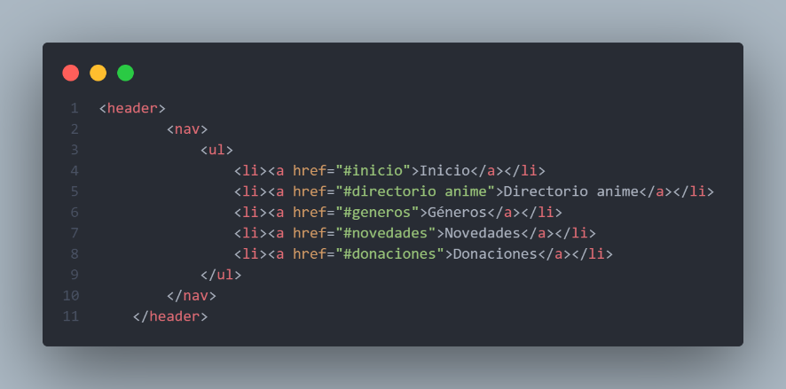

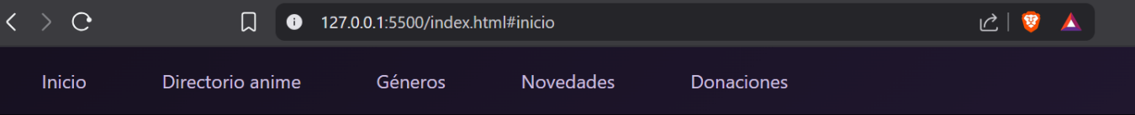

**Etiqueta <nav>.**

La etiqueta <nav> posee la tarea principal de crear un espacio segmentado de navegación que le permite al usuario desplazarse por la pagina web de manera mas eficiente, no confundir con hader, ya que hader es una etiqueta que engloba a nav.



**Etiqueta <main>.**

La etiqueta <main> permite la delimitación y encapsulamiento de contenido principal de la página web, dicho contenido está relacionado claramente a una funcionalidad en específico que es importante para la página web.

En el ejemplo desarrollado se empleó para la funcionalidad indispensable de busqueda de contenido.

**Etiqueta <section>.**

Se emplea esencialmente para encapsular x cantidad de información que posea relación entre sí en base a una funcionalidad especifica o tema de la página web, en este caso se emplea para la información que visualiza el usuario para realizar la acción de búsqueda.

**Etiqueta <form>.**

La etiqueta <form> se utiliza para crear un formulario interactivo que permite recoger datos ingresados por el usuario. Su función principal es definir un contenedor para controles de entrada como campos de texto, casillas de verificación, botones de opción y botones de envío.

**Etiqueta <label>**

La etiqueta <label> sirve para definir una etiqueta o descripción para un elemento de formulario. Su función principal es asociar textualmente un control de formulario

**Etiqueta <output>.**

La etiqueta <output> se utiliza para **representar el resultado de un cálculo** o la salida de una acción realizada por el usuario, generalmente dentro de un formulario. Su función es mostrar información generada dinámicamente a partir de la interacción con otros elementos.

**Etiqueta <article>.**

La etiqueta <article> se utiliza para **envolver contenido independiente y autocontenido** que tiene sentido por sí mismo y podría distribuirse o reutilizarse de forma independiente. Representa una composición autónoma dentro de un documento.

**Etiqueta <figure>.**

La etiqueta <figure> se utiliza para **agrupar contenido independiente, como imágenes, diagramas, código o citas, que complementan el contenido principal** pero que pueden moverse o reubicarse sin afectar el flujo del documento.

**Etiqueta <picture>.**

La etiqueta <picture> sirve como **contenedor para múltiples fuentes de imágenes**, permitiendo especificar diferentes versiones de una imagen según condiciones específicas. Su objetivo principal es implementar imágenes responsivas y optimizar la visualización en distintos dispositivos y escenarios.

**Etiqueta <figcaption>.**

La etiqueta <figcaption> se utiliza para **proveer una leyenda, descripción o título a un elemento**<figure>. Su función es ofrecer contexto, crédito o explicación al contenido contenido dentro del contenedor <figure>, haciendo que el elemento sea más comprensible y accesible.

**Etiqueta <details>.**

La etiqueta <details> se utiliza para crear un widget de revelación que muestra u oculta contenido adicional cuando el usuario interactúa con él.

**Etiqueta <summay>**

La etiqueta <summary> se utiliza como **encabezado visible o etiqueta de resumen para un elemento**<details>. Su función es proporcionar el título o la descripción breve que el usuario hace clic para expandir o colapsar el contenido adicional dentro del widget de revelación.

**Etiqueta <progress>.**

La etiqueta <progress> se utiliza para representar el progreso de finalización de una tarea o proceso. Su función es mostrar visualmente el avance de una operación, como una descarga, la carga de un archivo o la completitud de un formulario.

**Etiqueta <meter>.**

La etiqueta <meter> se utiliza para **representar un valor escalar dentro de un rango conocido o una fracción**. Su función es visualizar medidas, valores porcentuales o proporciones con contexto semántico, como el uso de disco, la fuerza de una contraseña o el nivel de batería.

**Etiqueta <time>.**

La etiqueta <time> se utiliza para representar fechas, horas o periodos de tiempo específicos en un formato legible por máquinas. Su función es marcar temporalmente contenido para que navegadores y aplicaciones puedan interpretarlo semánticamente.

**Etiqueta <data>.**

La etiqueta <data> se utiliza para asociar contenido legible para humanos con una versión machine-readable. Su función es proporcionar una representación estructurada y semántica de datos que pueden ser procesados por sistemas automatizados.

**Etiqueta <mark>.**

La etiqueta <mark> se utiliza para resaltar o marcar porciones de texto que son relevantes en un contexto particular. Su función es indicar que cierto contenido tiene especial importancia o relevancia en el momento actual, como resultados de búsqueda o referencias contextuales.

**Etiqueta <p>.**

La etiqueta <p> se utiliza para **definir un párrafo de texto**. Su función es estructurar el contenido en bloques de texto coherentes y separados, organizando la información en unidades lógicas y legibles para el usuario.

Etiqueta <h2>

La etiqueta <h2> se utiliza para **definir un encabezado de segundo nivel** dentro de la jerarquía de títulos de una página. Su función es estructurar el contenido en secciones principales y establecer un orden lógico de importancia en la información.

